

**Università degli Studi di Salerno**

**CORSO DI INGEGNERIA DEL SOFTWARE**



**GAMEOVER**

**SYSTEM DESIGN DOCUMENT**

ANNO ACCADEMICO 2022/2023

**STUDENTI:**

Genovese Ludovica 0512110455

Rossetti Benedetta 0512110350

Sica Manuel 0512110812

**INDICE**

Revision History…………………………………………………………………………….…………………………………………………………………..…3

1.Introduzione…………………………………………………………………………….…………………………………………………………………..………4

2.Architettura Sistema Proposto.…………………………………………….…………………………………………………………………..………4

**REVISION HISTORY**

|  |  |  |  |
| --- | --- | --- | --- |
| DATA | VERSIONE | DESCRIZIONE | AUTORE |
| 24/12/2022 | 1.0 | Prima Stesura del System Design | LGe, Bro, MSi |
|  |  |  |  |
|  |  |  |  |

1. **Introduzione**

**1.1 Scopo del problema.**

Lo scopo di Game-Over è di creare una community per appassionati di videogiochi e giochi da tavolo attraverso l’erogazione di spazi dedicati dove è possibile incontrare altri appassionati e divertirsi. Questo permettendo ai nostri clienti di non solo divertirsi, ma anche offrire loro la vendita di videogiochi di ultima uscita ad un prezzo minimo garantito.

**1.2 Design Goals.**

L’obiettivo è garantire un’alta facilità d’uso per ogni tipo di utente attraverso…

Usabilità: l’utente deve trovare semplice e intuitivo il sito. Quest’ultimo quindi deve essere responsive, funzionante e correttamente visualizzabile su tutte le piattaforme.

Attendibilità: il sistema deve essere robusto e non deve soggetto a crash continui. I dati devono essere persistenti e memorizzati correttamente.

Performance: il sistema deve essere in grado di sostenere un discreto numero che operano in contemporanea. Il tempo trascorso per ogni operazione non deve essere più di tre secondi.

Legale: I dati sensibili vengono criptati e protetti a seconda delle norme vigenti sulla privacy del regolamento GDPR dell’Unione Europea e l’intero sito è protetto dal copyright.

1. **Architettura Sistema Proposto**

**2.1 Panoramica**

L’architettura scelta è del tipo MVC, Model-Control-View, ed è un’architettura capace di separare layer di business da quello di presentazione. Questa si divide in tre componenti:

-Model: fornisce i [metodi](https://it.wikipedia.org/wiki/Metodo_(informatica)) per accedere ai dati utili all'applicazione;

-Control: riceve i comandi dell'utente attraverso la view e li attua modificando lo stato degli altri due componenti.

-View: modo in cui l’applicazione viene presentata all’utente.

Il modello MVC comporta un basso accoppiamento tra i tre componenti in modo tale da riuscire a porre modifiche ad un solo sottosistema senza dover apportarne altre agli altri sotttosistemi. Inoltre la sua alta coesione consente il raggruppamento logico di azioni correlate su una stessa componente.

Grazie a dovute regole standard e l’utilizzo di un dato modello, l’architettura MVC permette la suddivisione del lavoro su più persone in modo simultaneo.

**2.2 Decomposizione del sistema**

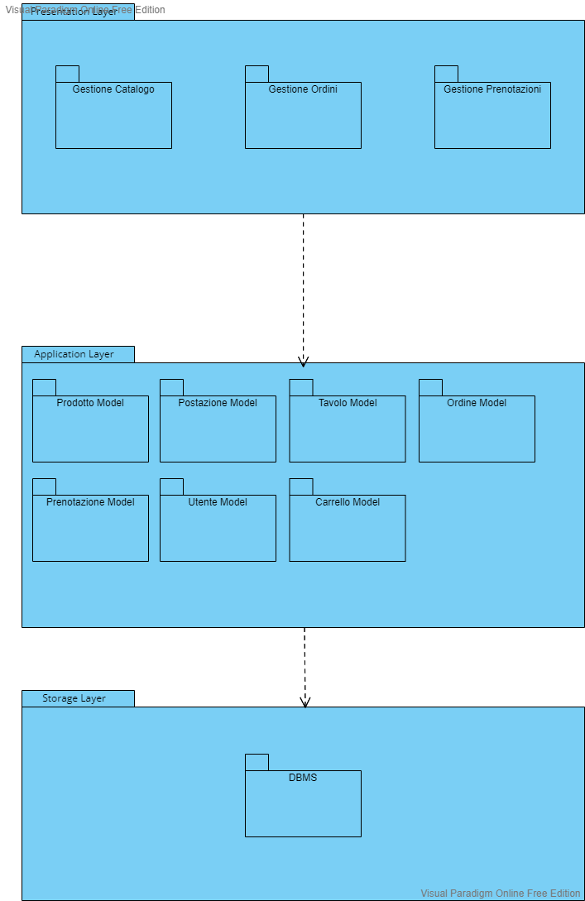

**2.3 Mapping Hardware**

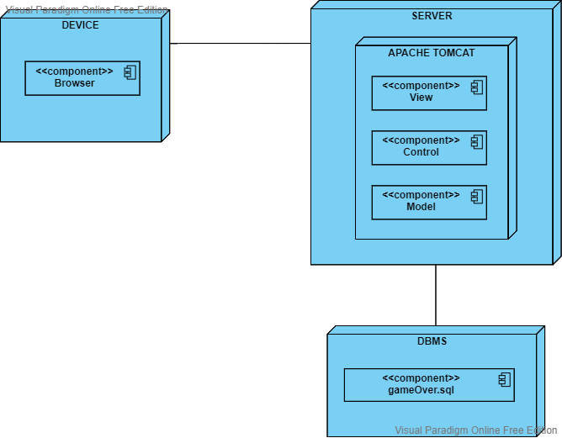

**2.4 Gestione dati persistenti**

Utente

|  |  |  |  |
| --- | --- | --- | --- |
| **Colonna** | **Tipo** | **Vincoli** | **Key** |
| Username | Varchar | Not null | primary |
| Password | Varchar | Not null |  |
| Email | Varchar | Not null | unique |
| Nome | Varchar | Not null |  |
| Cognome | Varchar | Not null |  |
| Data_di_nascita | Date | Not null |  |
| Risposta | Varchar | Not null |  |
| GestCat | Boolean | Not null |  |
| GestPr | Boolean | Not null |  |
| GestOrd | Boolean | Not null |  |

VideoGioco

|  |  |  |  |
| --- | --- | --- | --- |
| **Colonna** | **Tipo** | **Vincoli** | **Key** |
| Id | Integer | Auto_increment, not null | Primary |
| Nome | Varchar | Not null |  |
| Prezzo | Double | Not null |  |
| Anno | Int | Not null |  |
| Tipo | Varchar | Not null |  |
| Descrizione | Varchar | Not null |  |
| Img1 | Varchar | Not null |  |
| Img2 | Varchar | Not null |  |
| Img3 | Varchar | Not null |  |
| Img4 | Varchar | Not null |  |
| Img5 | Varchar | Not null |  |

Compra

|  |  |  |  |
| --- | --- | --- | --- |
| **Colonna** | **Tipo** | **Vincoli** | **Key** |
| Username | Varchar | Not null | Foreign key references to utente(username) |
| Id | Integer |  | Foreign key references to videogioco(id) |

Ordine

|  |  |  |  |
| --- | --- | --- | --- |
| **Colonna** | **Tipo** | **Vincoli** | **Key** |
| IdCodice | Integer | Auto_increment, not null | Primary |
| Utente | varchar | Not null |  |
| dataAcquisto | Date | Not null |  |
| Prezzototale | Double | Not null |  |
| Iva | Double | Not null |  |
| nProdotti | Integer | Not null |  |

Riguarda

|  |  |  |  |
| --- | --- | --- | --- |
| **Colonna** | **Tipo** | **Vincoli** | **Key** |
| Id | Integer | Not null | Foreign key references to videgioco(id) |
| idCodice | Integer | Not null | Foreign key references to Ordine(idOrdine) |

Prenotazione

|  |  |  |  |
| --- | --- | --- | --- |
| **Colonna** | **Tipo** | **Vincoli** | **Key** |
| idPrenotazione | Integer | Auto_increment, not null | Primary |
| Utente | Varchar | Not null |  |
| Prezzo | Double | Not null |  |
| postiPrenotati | Integer | Not null |  |
| Orario | Varchar | Not null |  |

Include

|  |  |  |  |
| --- | --- | --- | --- |
| **Colonna** | **Tipo** | **Vincoli** | **Key** |
| idPrenotazione | Integer | Not null | Foreign key references to Prenotazione(idPrenotazione) |
| idOrdine | Integer | Not null | Foreign Key references to Ordine(idOrdine) |

Tavolo

|  |  |  |  |
| --- | --- | --- | --- |
| **Colonna** | **Tipo** | **Vincoli** | **Key** |
| idTavolo | Integer | Auto_increment, not null | Primary |
| nPosti | Integer | Not null |  |
| Prezzo | Double | Not null |  |
| Ora | Varchar | Not null |  |
| Img | Varchar | Not null |  |

Riferisce_PT

|  |  |  |  |
| --- | --- | --- | --- |
| **Colonna** | **Tipo** | **Vincoli** | **Key** |
| idPrenotazione | Integer | Not null | Foreign key references to Prenotazione(idPrenotazione) |
| idTavolo | Integer | Not null | Foreign key references to Tavolo(idTavolo) |

Indirizzo

|  |  |  |  |
| --- | --- | --- | --- |
| **Colonna** | **Tipo** | **Vincoli** | **Key** |
| idIndirizzo | Integer | Auto_increment, not null | Primary |
| Via | Varchar | Not null |  |
| Cap | Integer | Not null |  |
| Citta | Varchar | Not null |  |
| Provincia | Varchar | Not null |  |

Ha

|  |  |  |  |
| --- | --- | --- | --- |
| **Colonna** | **Tipo** | **Vincoli** | **Key** |
| idIndirizzo | Integer | Not null | Foreign key references to Indirizzo(idIndirizzo) |
| Username | Varchar | Not null | Foreign Key references to Utente(username) |

Postazione

|  |  |  |  |
| --- | --- | --- | --- |
| **Colonna** | **Tipo** | **Vincoli** | **Key** |
| idPostazione | Integer | Auto_increment, not null | Primary |
| Ora | Varchar | Not null |  |
| Prezzo | Double | Not null |  |
| Img | Varchar | Not null |  |

Riferisce_PP

|  |  |  |  |
| --- | --- | --- | --- |
| **Colonna** | **Tipo** | **Vincoli** | **Key** |
| idPrenotazione | Integer | Not null | Foreign Key references to Prenotazione(idPrenotazione) |
| idPostazione | Integer | Not null | Foreign Key references to Postazione(idPostazione) |

**2.5 Controllo Accessi e Sicurezza**

L’accesso alla piattaforma per tutte le tipologie di utenti è attraverso l’inserimento del loro username e della loro password indicate nella fase di registrazione.

|  |  |  |  |  |  |  |
| --- | --- | --- | --- | --- | --- | --- |
| **Object Actors** | **Account** | **Prodotto** | **Postazione** | **Carrello** | **Ordine** | **Prenotazioni** |
| **Utente Guest** | sign_up | viewProducts  addToCart  searchProduct | viewStation  addToCart  searchProduct | removeItem  empty_cart  modifyQuantity |  |  |
| **Utente Registrato** | log_in  edit_profile  rec_password  log_out | viewProducts  addToCart  searchProduct | viewStation  addToCart  searchProduct | removeItem  empty_cart  modifyQuantity  check_out | viewOrders  cancelOrder |  |
| **Gestore Catalogo** | log_out | addProduct  editProduct  removeProduct | addStation  editStation  removeStation |  |  |  |
| **Gestore Prenotazioni** | log_out |  |  |  |  | viewReservation  editReservation  filterReservation |
| **Gestore Ordini** | log_out |  |  |  | viewOrders  editOrders  filterOrders |  |

**2.6 Controllo del software globale**

Il controllo del software globale viene effettuata dal Web Server. Questo smista le varie richeste delle Java Servlet che hanno il compito di inserire le loro risposte all’interno delle pagine JSP in modo tale da essere visibili agli utenti.

* 1. **Servizi dei sottoinsiemi**

Account Service

|  |  |
| --- | --- |
| **Registrazione** | Consente ad un nuovo utente di registrarsi al sistema. |
| **Login** | Consente ad un utente registrato di effettuare l’autenticazione al sito. |
| **Logout** | Consente ad un utente autenticato di uscire dal sistema. |

Profile Service

|  |  |
| --- | --- |
| **Visualizza Profilo** | Consente ad un utente di poter visualizzare tutte le informazioni del suo profilo. |
| **Modifica Profilo** | Consente ad un utente di poter modificare alcune informazioni del suo profilo. |

Catalog Service (User View)

|  |  |
| --- | --- |
| **Ricerca Gioco** | Consente ad un utente di poter usare la barra di ricerca per trovare un gioco a cui è interessato. |
| **Visualizza Dettagli Gioco** | Consente ad un utente di poter visualizzare dettagli di un gioco quali la descrizione, il prezzo etc… |
| **Ricerca Tavoli/Postazioni** | Consente ad un utente di poter usare la barra di ricerca per trovare una postazione/tavolo da prenotare da quelle disponibili. |
| **Visualizza Dettagli Tavoli/Postazioni** | Consente ad un utente di poter visualizzare dettagli di un tavolo prenotabile quali gli orari disponibili, il prezzo etc… |

Cart Service

|  |  |
| --- | --- |
| **Aggiungi prodotto al carrello** | Consente ad un utente di poter aggiungere un prodotto al suo carrello. |
| **Aggiungi tavolo/postazione al carrello** | Consente ad un utente di poter aggiungere un tavolo al suo carrello per effettuarne la prenotazione. |
| **Modifica quantità** | Consente ad un utente di modificare la quantità di prodotti da poter acquistare. |
| **Rimuovere prodotto dal carrello** | Consente ad un utente di poter rimuovere un prodotto dalla lista nel suo carrello. |
| **Svuota carrello** | Consente ad un utente di svuotare il carrello. |
| **Checkout** | Consente ad un utente di andare nella pagina di checkout e quindi per effettuare il pagamento. |

Payment Service

|  |  |
| --- | --- |
| **Aggiunta Credenziali** | Consente di far inserire ad un utente le credenziali per il nome, cognome come destinatario dell’ordine. |
| **Aggiunta Indirizzo Spedizione** | Consente ad un utente di aggiungere l’indirizzo a cui spedire l’ordine. |
| **Scelta Metodo di Pagamento** | Consente ad un utente di scegliere il modo in cui pagare l’rodine e l’inserimento delle credenziali necessarie. |

Order Service (User View)

|  |  |
| --- | --- |
| **Visualizza Ordini** | Consente ad un utente di poter vedere la lista dei suoi ordini effettuati. |
| **Annulla Ordine** | Consente ad un utente di poter annullare un ordine, se questo non risulta già essere stato spedito. |

Catalog Service (Catalog Manager View)

|  |  |
| --- | --- |
| **Aggiunta prodotto al catalogo** | Consente al gestore del catalogo di poter aggiungere un nuovo prodotto al sistema. |
| **Modifica prodotto al catalogo** | Consente al gestore del catalogo di poter modificare alcune informazioni di prodotti. |
| **Rimozione prodotto dal catalogo** | Consente al gestore del catalogo di poter rimuovere un prodotto dal sistema. |

Reservation Service

|  |  |
| --- | --- |
| **Visualizza Prenotazioni** | Consente al gestore delle prenotazioni di poter visualizzare la lista dui tutte le prenotazioni effettuate nel sistema. |
| **Modifica Stato Prenotazioni** | Consente al gestore delle prenotazioni di poter modificare lo stato di alcune prenotazioni quando è necessario. |
| **Filtra Prenotazioni** | Consente al gestore delle prenotazioni di poter vedere la lista delle prenotazioni che rispondono ad un dato criterio. |

Order Service (Order Manager View)

|  |  |
| --- | --- |
| **Visualizza Ordini** | Consente al gestore degli ordini di poter visualizzare la lista di tutti gli ordini effettuati nel sistema. |
| **Modifica Stato Ordini** | Consente al gestore degli ordini di poter modificare lo stato degli ordini. |
| **Filtra Ordini** | onsente al gestore degli ordini di poter visualizzare la lista degli ordini con un erto riterio effettuati su tutto il sistema |